湖南工商大学专升本考试费缴费操作流程

1、关注微信公众号“湖南工商大学财务处”，点击“其他入口—专升本考试费”，进入“湖南工商大学校园统一支付平台”。

2、登录方式（勾选用户名+密码方式）
用户名：身份证号码，初始密码为000000
进入校园缴费页面，核对身份证号码和姓名无误后，点击“其它缴费”，进入支付平台，选择支付方式—“非税微信”，进入微信官方支付页面，按流程操作即可支付成功。
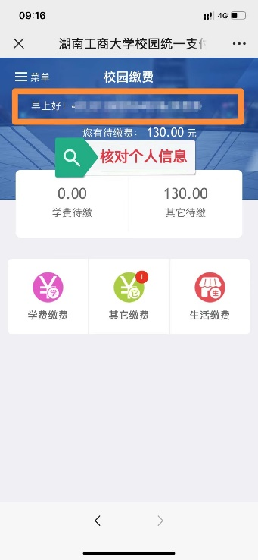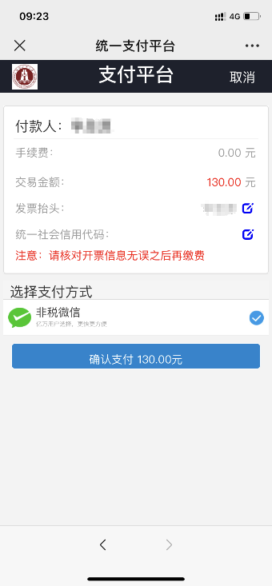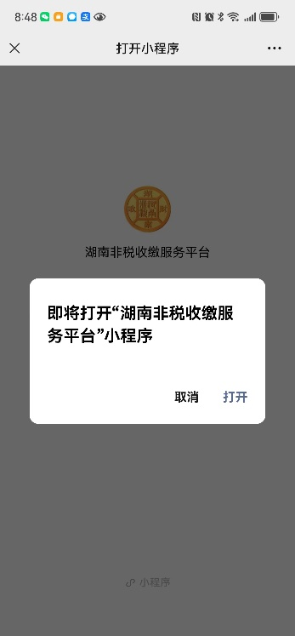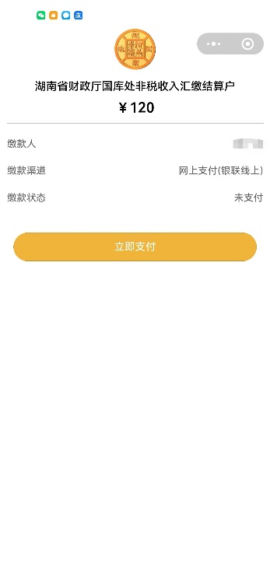

3、缴费完成后，返回个人主页，点击左上角“菜单”，可查询已缴费项目的支付详情及状态，并在线开具湖南省非税收入一般缴款书（电子）。

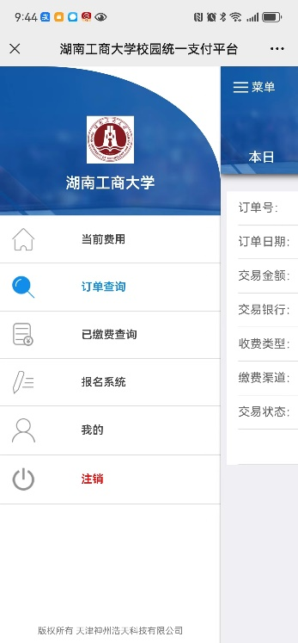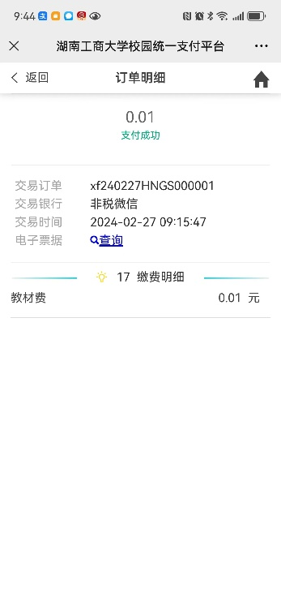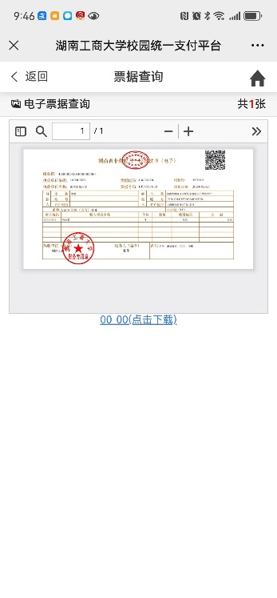

4、缴费咨询电话，财务处收费大厅0731-88688283。

